
云南省现代农业甘蔗产业技术体系
工作简报
第十九期

（总第19期）
甘蔗产业经济研究室 2011年10月16日

省甘蔗产业技术体系经济研究室
开展学术讨论
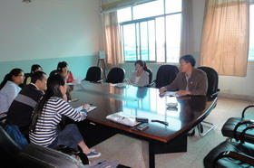
10月12日下午，产业经济研究室岗位专家李宏副教授召集团队核心成员饶志坚副教授、张毅老师、陆俊文老师以及5位研究生开展学术讨论，对前期的工作进行小结，对下一步的工作进行了安排。
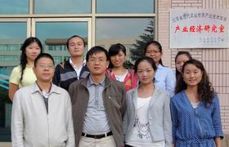
首先是李宏副教授对新加入的研究生进行了简单介绍，让新老成员之间相互认识。会上，李宏副教授汇报了前期外出调查的情况以及所取得的进展情况，同时还对新年度的任务进行了安排部署；饶志坚副教授汇报了对产业各数据的收集情况及其网页的建设情况；张毅老师汇报了对目前蔗糖市场的数据收集、分析的情况。大家就工作中存在的问题和取得的主要成效进行了交流和讨论，达到了相互学习、共同提高的预期目的。李宏副教授指出了下一步产业体系的工作重点，要求各位老师和同学们再接再厉，作好工作计划、写好工作日志、搞好产业调研、加强合作交流、总结经验教训，努力完成各项工作任务。

产业经济研究室 二○一一年十月十六日报
报：首席科学家
云南省现代农业产业技术甘蔗体系办公室

